**SKPL**-xxxx

SPESIFIKASI KEBUTUHAN PERANGKAT LUNAK

SISTEM PENJUALAN BARANG HYPEBEAST (SIBAHBE)

untuk:

Customer barang hypebeast

Dipersiapkan oleh:

* Sepriano (1301160605)
* Muhammad Lutfi Zain (1301164547)
* Naufal Ghiyats (1301164033)
* Arya Prima Putra (1301164269)

Program Studi S1 Teknik Informatika – Fakultas Informatika

Universitas Telkom

Jalan Telekomunikasi Terusan Buah Batu, Bandung

Indonesia

|  |  |  |  |
| --- | --- | --- | --- |
| Program Studi S1 Teknik Informatika  -  Fakultas Informatika | Nomor Dokumen | | Halaman |
| *SKPL-xxx* | | 21 |
| Revisi | *<nomor revisi>* | *Tgl: <isi tanggal>* |

# Daftar Perubahan

|  |  |
| --- | --- |
| Revisi | Deskripsi |
| A |  |
| B |  |
| C |  |
| D |  |
| E |  |
| F |  |
| G |  |

|  |  |  |  |  |  |  |  |  |
| --- | --- | --- | --- | --- | --- | --- | --- | --- |
| INDEX | - | A | B | C | D | E | F | G |
| TGL |  |  |  |  |  |  |  |  |
| Ditulis oleh |  |  |  |  |  |  |  |  |
| Diperiksa oleh |  |  |  |  |  |  |  |  |
| Disetujui oleh |  |  |  |  |  |  |  |  |

# Daftar Halaman Perubahan

|  |  |  |  |
| --- | --- | --- | --- |
| Halaman | Revisi | Halaman | Revisi |
|  |  |  |  |

# Daftar Isi

Daftar Perubahan 3

Daftar Halaman Perubahan 4

Daftar Isi 5

1. Pendahuluan 6

1.1 Tujuan Penulisan Dokumen 6

1.2 Ruang Lingkup / Cakupan Dokumen 6

1.3 Definisi, Singkatan, dan Akronim 6

1.4 Referensi 6

2. Deskripsi Global Perangkat Lunak 7

2.1 Statement of Objective Perangkat Lunak 7

2.2 Perspektif dan Fungsi Perangkat Lunak 7

2.3 Profil dan Karakteristik Pengguna 7

2.4 Lingkungan Operasi 8

2.5 Batasan Perangkat Lunak / Sistem 8

2.6 Asumsi dan Dependensi 8

3. Deskrpsi Rinci Perangkat Lunak 9

3.1 Deskripsi Kebutuhan 9

3.1.1 Kebutuhan Fungsional 9

3.1.2 Kebutuhan Non-Fungsional 10

3.2 Pemodelan Analisis 11

3.2.1 Usecase Diagram 11

3.2.2 Class Diagram: 16

4. Kebutuhan Antarmuka Eksternal 17

4.1 Antarmuka Pengguna 17

4.2 Antarmuka Perangkat Keras 17

4.3 Antarmuka Perangkat Lunak 18

4.4 Antarmuka Komunikasi 18

5. Requirements Lain 19

Lampiran A: Daftar Kata-Kata Sukar 20

Lampiran B: Analysis Models 21

# Pendahuluan

## Tujuan Penulisan Dokumen

Tujuan dari penulisan dokumen Spesifikasi Kebutuhan Perangkat Lunak (SKPL) merupakan spesifikasi dan kebutuhan perangkat lunak yang akan dikembangkan. Dokumen ini digunakan oleh pengembang perangkat lunak sebagai acuan atau pedoman teknis pengembangam perangkat lunak pada tahap selanjutnya.

## Ruang Lingkup / Cakupan Dokumen

Dalam dukumen SKPL ini kita menggunakan format huruf Times New Roman dengan ukuran huruf 12 point, *align text* menggunakan Justify, *line spacing* 1.15.Untuk memudahkan dalam membaca dan memahami isi dari dokumen ini beberapa bentuk huruf akan digunakan untuk menandai beberapa hal sebagai berikut:

* Tulisan yang dicetak tebal merupakan bagian yang harus diperhatikan.
* Tulisan yang dicetak miring merupakan tulisan yang cenderung sebagai istilah.

## Definisi, Singkatan, dan Akronim

Sistem yang akan kami buat ini bertujuan untuk membantu pelanggan dalam proses pembelian maupun penjualan brand-brand hypebeast. Brand hypebeast sendiri sangatlah sulit didapatkan dan sangatlah langka diindonesia. Sistem ini memudahkan pelanggan dimana pelanggan dapat melakukan pemesanan dimanapun, serta mempercepat proses penjualan. Karena apabila pelanggan sudah menggunakan sistem yang kami buat maka pelanggan tidak perlu lagi datang langsung ke tempat pembelian jika ingin membeli.

## Referensi

Dokumen-dokumen yang digunakan sebagai referensi dalam pembuatan SKPL ini adalah sebagai berikut:

1. IEEE Std 830-1993, IEEE Recommended Practice for Software Requirement Specification.
2. SKPL SISTA – Telkom University
3. [www.academia.edu/11355568/Contoh_SKPL_SPESIFIKASI_KEBUTUHAN_PERANGKAT_LUNAK](http://www.academia.edu/11355568/Contoh_SKPL_SPESIFIKASI_KEBUTUHAN_PERANGKAT_LUNAK)
4. <https://www.academia.edu/9378974/SKPL>

# Deskripsi Global Perangkat Lunak

## Statement of Objective Perangkat Lunak

Perangkat lunak SIBAHBE (sistem penjualan barang hypebeast) merupakan perangkat lunak yang baru kami buat dan akan dikembangkan untuk mengelolah data pemesanan dan penjualan brand hypebeast. Tujuan dari pengembangan sistem ini adalah untuk mempermudah pelanggan dan menghemat waktu ketika melakukan transaksi.

## Perspektif dan Fungsi Perangkat Lunak

Dalam sistem yang kami buat ini pelanggan dapat mengakses website SIBAHBE di smartphone/hp. Setelah pelanggan masuk ke sistem custumer akan dibawa pada menu utama dimana pelanggan mendapat tampilan berbagai macam brand hypebeast yang sedang *tranding* dan brand lainnya. Setelah mememilih barang pelanggan akan dibawa langsung masuk kedalam halaman keranjang, lanjut kehalaman alamat dan dilanjukan kehalaman pembayaran. Setelah melakukan proses transaksi, maka admin yang langsung memberikan informasi kepada supplier untuk menyiapkan barang yang sudah dipesan untuk segera dikirim ke alamat yang sudah diinputkan pelanggan. Semua data transaksi akan diproses oleh bagian keuangan dan akan diterima oleh Manager.

Pengembangan sistem ini berfungsi untuk:

1. Mempermudah dalam proses penjualan maupun pembelian brand.
2. Mempercepat proses pemesanan.
3. Pemesanan dapat dilakukan kapanpun dan dimanapun.

## Profil dan Karakteristik Pengguna

|  |  |
| --- | --- |
| **Kategori Pengguna** | **Tugas** |
| Pelanggan | 1. Login  2. Membuat pesanan  3. Melakukan pembayaran |
| Admin | 1. Login  2. View data laporan |
| Supplier | 1. Login  2. Input data barang  3. Rekap data transaksi  4. Cek data pemesanan |

## Lingkungan Operasi

Berikut ini adalah spesifikasi minimum hardware dan software yang diperlukan untuk dapat menjalankan aplikasi SIP BEST:

* Hardware meliputi:
* Memory 8192MB RAM atau lebih besar.
* Processor Intel(R) Core(TM) i7-6700HQ CPU @ 2.60GHz (8 CPUs), ~2.6GHz
* Ruang penyimpanan tersedia ( free storage space) 20 MB.
* Ethernet LAN Adapter untuk terhubung ke jaringan internet.
* Ukuran layar monitor (display) 800 x 600.
* Mouse dan keyboard kompatibel.
* Software meliputi:
* Sistem Operasi Windows 10 Enterprise 64-bit (10.0, Build 17134) (17134.rs4_release.180410-1804)
* DBMS : MySQL
* Development Tools: PHPMyAdmin(XAMPP), Sublime.

## Batasan Perangkat Lunak / Sistem

Batasan-batasan dan implementasi yang digunakan pada pengembangan perangkat lunak ini adalah:

* Dapat menangani penjualan brand hypebeast.
* Pelanggan dapat memesan barang.
* Dapat menangani verifikasi data dan pembayaran
* Dapat menangani pengelolahan data brand
* Dapat menangani pengelolaan data pelanggan
* Dapat menangani pengelolaan data keuangan
* Pelanggan dapat *login* ke sistem
* Admin dapat *login* ke sistem
* Supplier dapat *login* ke sistem
* Pelanggan dapat melakukan daftar (*register*) ke sistem jika belum melakukan registrasi akun
* Dapat menangani laporan data
* User harus terhubung ke internet jika ingin menggunakan sistem perangkat lunak ini.

## Asumsi dan Dependensi

Seperti yang kita lihat di zaman sekarang brand-brand terkenal (hypebeast) sudah sangat melekat dikehidupan masyarakat. Akan tetapi, keterbatasan dan ketersedian barang menjadi masalah bagi peminat brand terkenal ini. Maka dari itu dibutuhkan suatu sistem aplikasi yang dapat mengatur itu semua agar lebih praktis.

Aplikasi ini dapat dioperasikan dengan baik jika:

* Sistem operasi minimum computer menggunakan Windows 7 Home Basic 32 bit.
* Memiliki jaringan internet yang stabil.
* Spesifikasi hardware yang digunakan lebih tinggi dari spesifikasi minimum software.

# Deskrpsi Rinci Perangkat Lunak

## Deskripsi Kebutuhan

### Kebutuhan Fungsional

|  |  |  |  |
| --- | --- | --- | --- |
| No. | Kode Kebutuhan | Fungsi | Deskripsi |
| 1. | FR-XX1 | Login | Fungsi ini digunakan user untuk masuk ke sistem |
| 2. | FR-XX2 | Input barang | Fungsi ini digunakan supplier untuk menginputkan barang |
| 3. | FR-XX3 | Rekap data transaksi | Fungsi ini digunakan supplier untuk membuat laporan transaksi yang nantinya akan dilihat oleh admin |
| 4. | FR-XX4 | Cek data pemesanan | Fungsi ini digunakan supplier untuk mendapatkan data transaksi yang dilakukan pelanggan |
| 5. | FR-XX5 | View Laporan | Fungsi ini digunakan admin untuk melihat laporan data transaksi, data pelanggan, data supplier, data ketersedian barang, dll |
| 6. | FR-XX6 | Membuat pemesanan | Fungsi ini digunakan untuk melakukan transaksi barang yang ingin dibeli oleh pelanggan |
| 7. | FR-XX7 | Pembayaran | Fungsi ini digunakan untuk melakukan pembayaran terhadap transaksi yang sudah dilakukan oleh pelanggan |

### Kebutuhan Non-Fungsional

|  |  |  |  |
| --- | --- | --- | --- |
| No. | Quality | Kode Kebutuhan | Deskripsi |
| 1. | Security  Safety | NFR-XX1 | Fungsi ini digunakan oleh user untuk menginputkan barang ke sistem |
| 2. | Memory | NFR-XX2 | Fungsi ini digunakan untuk penyimpanan database dan data-data lainnya. Memory yang digunakan 8192MB RAM. |
| 3. | Response Time | NFR-XX3 | Sistem mampu menampilkan apa yang diinginkan user selama 5 detik. |
| 4. | Security | NFR-XX4 | Fungsi ini untuk pengamanan database dari hal-hal yang tidak diinginkan. |
| 5. | Network | NFR-XX5 | Setiap user yang ini menggunakan sistem ini harus terhubung ke sistem. |

## Pemodelan Analisis

### Usecase Diagram

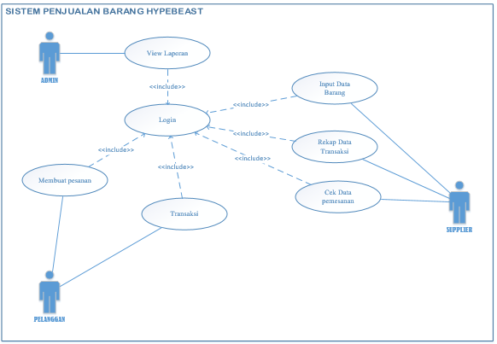

**Gambar 1. Usecase Diagram**

#### Usecase Scenario Input Barang #1

|  |  |  |
| --- | --- | --- |
| Nama Use Case | Input Barang | |
| Deskripsi | Fungsi ini digunakan oleh supplier untuk menginputkan barang ke sistem | |
| Pre-Kondisi | Supplier telah memiliki akun dan sudah melakukan login | |
| Post-Kondisi | Supplier telah menginputkan data barang | |
| Skenario Utama | Supplier menginputkan barang ke sistem. | |
|  | Aktor | Sistem |
| 1. Membuka Menu Barang |  |
|  | 1. Menampilkan pengelolaan barang |
| 1. Klik input barang |  |
|  | 1. Menampilkan form barang |
| 1. Menginput data barang |  |
|  | 1. Sistem menyimpan data barang |

#### Usecase Scenario Login #2

|  |  |  |
| --- | --- | --- |
| Nama Use Case | Login | |
| Deskripsi | Admin, Pelanggan, Supplier | |
| Pre-Kondisi | Aktor sudah melakukan registrasi dan ingin login ke web dengan akun | |
| Post-Kondisi | Aktor masuk ke web dengan akun | |
| Skenario Utama | Aktor Login | |
|  | Aktor | Sistem |
| 1. Pilih Menu Login |  |
| 1. Masukan username dan password |  |
|  | 1. Validasi akun |
|  | 1. Menampilkan biodata akun |
| 1. Aktor memiliki hak akses akunya |  |

#### Usecase Scenario Rekap Data Transaksi #3

|  |  |  |
| --- | --- | --- |
| Nama Use Case | Rekap Data transaksi | |
| Deskripsi | Supplier melakukan rekap data transaksi untuk diberikan kepada admin | |
| Pre-Kondisi | Supplier belum melakukan rekap data transaksi | |
| Post-Kondisi | Supplier sudah melakukan rekap data transaksi dan siap diberikan kepada admin | |
| Skenario Utama | Supplier melakukan rekap data transaksi berdasarkan tanggal transaksi | |
|  | Aktor | Sistem |
| 1. Membuka halaman transaksi |  |
|  | 2. Menampilkan page data transaksi |
| 3. Supplier menginputkan tanggal, bulan, tahun data transaksi yang ingin dicetak |  |
|  | 4. Menampilkan data transaksi berdasarkan inputan user yang diakses dari database transaksi |
| 5. Supplier mengklik button cetak data transaksi |  |

#### Usecase Scenario Cek Data Pemesanan/Transaksi #4

|  |  |  |
| --- | --- | --- |
| Nama Use Case | Cek Data pemesanan | |
| Deskripsi | Supplier melakukan pengecekan data pemesanan yang dilakukan oleh pelanggan. | |
| Pre-Kondisi | Supplier belum mengecek data pemesanan | |
| Post-Kondisi | Supplier sudah melakukan pengecekan data pemesanan | |
| Skenario Utama | Supplier mengecek data pemesanan | |
|  | Aktor | Sistem |
| 1. Membuka halaman transaksi |  |
|  | 2. Menampilkan page data transaksi |
| 3. supplier menginpukan nomor id pemesanan |  |
|  | 4. Menampilkan data pemesanan (id pemesanan, nama barang, nama pelanggan, tanggal pemesanan, alamat, no telpon, status) |

#### Usecase Scenario Transaksi #5

|  |  |  |
| --- | --- | --- |
| Nama Use Case | Transaksi | |
| Deskripsi | Pelanggan melakukan transaksi | |
| Pre-Kondisi | Pelanggan belum melakukan transaksi | |
| Post-Kondisi | Pelanggan sudah melakukan transaksi | |
| Skenario Utama | Pelanggan melakukan pembayaran terhadap transaksi yang dilakukan | |
|  | Aktor | Sistem |
| 1. Membuka halaman traksaksi |  |
|  | 2. Menampilkan detail transaksi |
|  | 3. Menampilkan jenis transaksi ATM untuk melakukan pembayaran |
| 5. Memilih salah satu jenis ATM untuk melanjutkan proses pembelian |  |
|  | 5. Menampilkan nomor akun virtual dan tata cara pembayaran |
| 6. Melakukan pembayaran |  |
|  | 7. Data pembayaran disimpan kedalam database |

#### Usecase Scenario Membuat pesanan #6

|  |  |  |
| --- | --- | --- |
| Nama Use Case | Pelanggan membuat pesanan | |
| Deskripsi | Pelanggan dapat memilih barang yang ingin dipesan | |
| Pre-Kondisi | Pelanggan belum melakukan pemesanan barang | |
| Post-Kondisi | Pelanggan sudah melakukan pemesan barang | |
| Skenario Utama | Pelanggan dapat memilih barang yang ingin dipesan, mengedit pesanan, melakukan delete pesanan | |
|  | Aktor | Sistem |
| 1. Membuka halaman barang |  |
|  | 2. Menampilkan halaman barang |
| 3. Mengklik gambar barang |  |
|  | 4. Menampilkan detail barang |
|  | 5. Jika pelanggan ingin membeli barang maka pelanggan bisa klik button beli dan barang yang dipilih akan masuk ke dalam keranjang. |
|  |  | 6. Pelanggan dapat kembali kehalaman barang jika ingin melihat barang yang lainya |
| 7. Memilih menu keranjang |  |
|  | 8. Sistem menampilkan data barang yang ada pada keranjang. |
| 9.pelanggan dapat klik edit atau delete barang pada button yang disediakan |  |
|  | 10. Simpan kedalam database |

#### Usecase Scenario View Lapooran #7

|  |  |  |
| --- | --- | --- |
| Nama Use Case | View laporan | |
| Deskripsi | Admin dapat melihat data laporan keseluruhan | |
| Pre-Kondisi | Admin belum melihat data laporan | |
| Post-Kondisi | Admin sydah melihat data laporan | |
| Skenario Utama | Admin dapat melihat laporan transaksi, data pelanggan, data supplier, dan data barang | |
|  | Aktor | Sistem |
| 1. Buka halaman laporan |  |
|  | 2. menampilkan page laporan keseluruhan |
| 3. memilih data laporan yang ingin dilihat |  |
|  |  | 4. admin dapat kembali ke halaman laporan keseluruhan jika ingin melihat laporan yang lainnya. |

### Class Diagram:

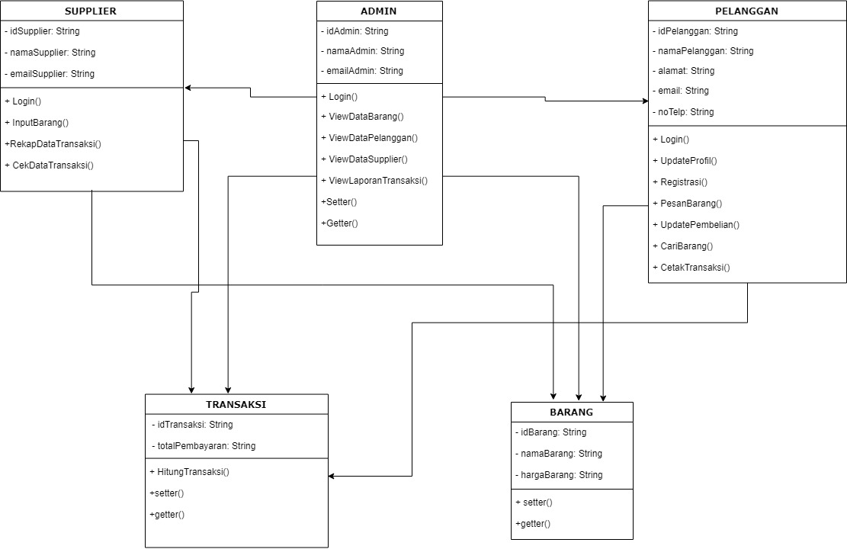

**Gambar 2. Class Diagram**

# Kebutuhan Antarmuka Eksternal

## Antarmuka Pengguna

Pengguna akan dapat mengakses system yang kami membuat menggunakan perantaara web, pengguna akan dapat mengakses web ini dengan terlebiih dahulu melakukan registrasi lalu melakukan proses login jika sebelumnya sudah melakukan registrasi. Setelah itu, pengguna akan masuk ke halaman home yang disana terdapat alamat-alamat yang dapat terhubung langusung ke barang yang akan di cari, disertakan juga sistem pencarian barang yang akan mempermudahkan pengguna untuk mencari barang yang diingingkan. Pada halaman home juga terdapat link untuk mengakses Home, Contact, About us, Sign up, Login, dan Products. Jika pengguna melakukan akses ke pembelian produk maka halaman akan menampilkan produk-produk yang dijual di dalam web, kemudian jika ada barang yang cocok sesuai dengan keinginan, maka pengguna dapat memilih barang lalu barang akan langsung masuk ke dalam keranjang pembelian. Setelah proses tersebut, pengguna dapat melakukan proses pembayaran atau transaksi yang selanjutnya akan di proses oleh sistem. Para pengguna juga dapat mengakses link About us yang berisi tentang para pembuat web, mengakses link contact yang dapat digunakan oleh pengguna untuk melakukan kontak kepada para developer web untuk memberikan saran atau masalah yang dihadapi selama menggunakan web SIBAHBE ini.

## Antarmuka Perangkat Keras

Dalam melakukan akses ke dalam web ini, para pengguna membutuhkan perangkat keras berupa komputer ataupun laptop yang sudah dilengkapi dengan koneksi internet untuk mengaksesnya. Berikut adalah beberapa hardware yang mungkin dibutuhkan untuk mengakses penjualan online yang kami buat:

* Memory 8192MB RAM atau lebih besar.
* Processor Intel(R) Core(TM) i7-6700HQ CPU @ 2.60GHz (8 CPUs), ~2.6GHz
* Ruang penyimpanan tersedia ( free storage space) 20 MB.
* Ethernet LAN Adapter untuk terhubung ke jaringan internet.
* Ukuran layar monitor (display) 800 x 600.
* Mouse dan keyboard kompatibel.

Untuk pengaksesan web disarankan untuk memenuhi syarat minimal diatas, jika hardware yang dimiliki lebih dari syarat minimal diatas maka itu lebih baik untuk proses kinerjanya.

## Antarmuka Perangkat Lunak

Sistem pemanfaatan teknologi web yang bergerak untuk mencarai barang sparepart roda dua bagi para pengguna adalah program yang akan dibangun menggunakan bahasa PHP dan akan berjalan pada sistem operasi WINDOWS

## Antarmuka Komunikasi

Web yang kami buat ini ditujukan untuk para pengguna yang membutuhkan barang barang hype, karena disini kami menjual berbagai barang branded yang dapat dibeli secara mudah, dengan web ini juga para pengguna juga lebih dimudahkan dalam berbelanja karena tidak perlu mendatangi langsung toko yang menjual barang branded belum lagi jika stok tidak tersedia, dengan menggunakan web ini diharapkan para pengguna lebih terbantu. Didalam web ini juga disertakan mode pencarian agar lebih mudah dalam mencari barang di dalam web yang kami buat, serta di dalam web ini juga anda dapat melakukan contact langsung terhadap web developer dengan mengakses menu contact di dalam web jika terjadi masalah dalam penggunaan web.

# Requirements Lain

Bagian ini menjelaskan tentang penggunaan dari sistem. Berikut adalah usability dari sistem:

Berikut adalah usability pada sistem:

* User interface pada sistem ini dari sisi client berupa page atau halaman website yang bisa diakses melalui sistem operasi Windows dengan menggunakan web browser seperti Mozilla Firefox, Google Chrome, dan Internet Explorer.
* Bahasa yang digunakan dalam sistem ini sebagian menggunakan bahasa komunikasi bahasa Indonesia.

# Lampiran A: Daftar Kata-Kata Sukar

* Actor: Sebuah entitas manusia atau mesin yang berinteraksi dengan sistem untuk melakukan pekerjaan tertentu.
* Hardware: Perangkat keras.
* Software: Perangkat lunak.
* Login: proses autentifikasi user sebelum mengakses halaman.
* SKPL: Spesifikasi Kebutuhan Perangkat Lunak, dokumen hasil analisis yang berisi spesifikasi perangkat lunak.
* Use Case: Mendeskripsikan proses yang melibatkan actor.
* Class Diagram: Diagram yang menggambarkan struktur sistem dari pendefinisian kelas-kelas untuk membangun sebuah sistem.
* User: Pengguna sistem.
* Website: Media informasi melalui media internet.
* Admin: seorang yang mempunyai akses lebih untuk mengatur isi konten sistem.
* Client: Pengguna layanan
* Server: sebuah sistem komputer yang menyediakan jenis layanan (service) tertentu dalam sebuah jaringan komputer.
* IEEE: Institute of Electrical and Electronics Engineering. Standar internasional untuk pengembangan dan perancangan produk.

# Lampiran B: Analysis Models

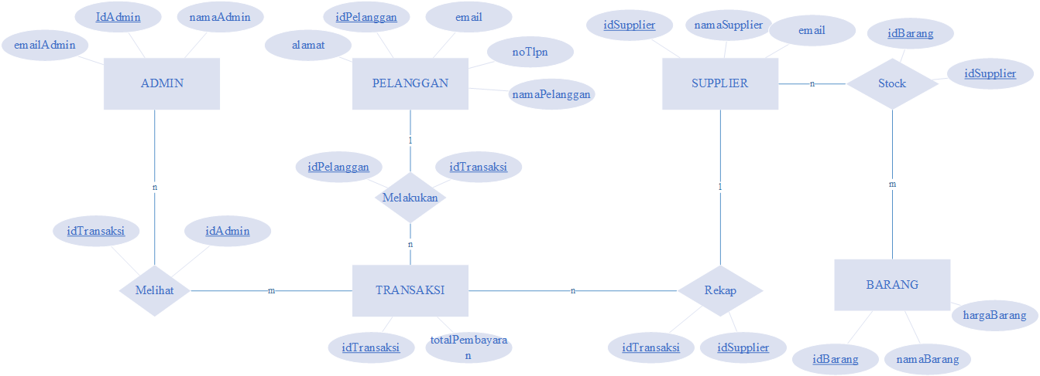

**Gambar 3. Entity Relational Diagram**